Can Cirera una joya del gótico civil se hace hotel

Tras una cuidada restauración, este casal de origen medieval comienza su enésima vida
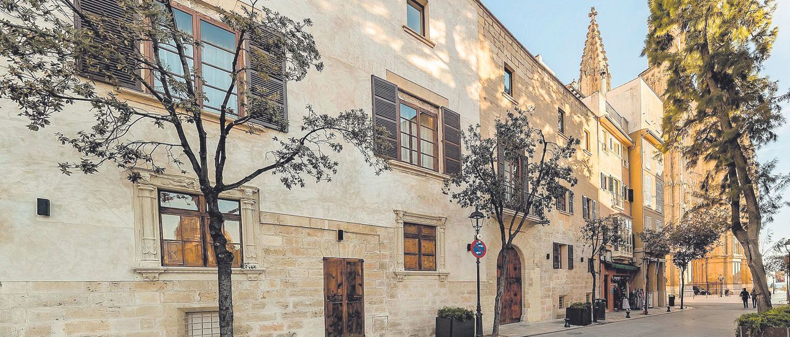 12
Can Cirera una joya del gótico civil se hace hotel Mar Ferragut
Mar Ferragut
Palma | 17·04·22 | 00:02
- 0

Es un edificio que durante más de 30 años ha estado cerrado y ha pasado desapercibido. Aparece de frente justo al subir las escaleras de la Costa de la Seu, pero ni residentes ni turistas le dedicaban ni media mirada. Algún vecino de toda la vida sí comentaba al pasar «ésta es la casa más antigua de Palma»; algún visitante observador quizás se fijaba en la ornamentación de las dos ventanas principales. Pero poco más. Y mientras, dentro, en medio del silencio y la oscuridad, el austero patio, los arcos góticos y los detalles renacentistas aguardaban su momento para volver a mostrar su esplendor. Y ese momento ha llegado.
Este mes de abril, después de un cuidadoso proceso de rehabilitación, este casal del siglo XV ha empezado su enésima vida al reabrir sus puertas como hotel boutique: Can Cirera.
El propietario Miquel Cirera i Puig y su hijo Joan Cirera i Planas decidieron poner en marcha este proyecto de hotel familiar (tiene 19 habitaciones) para salvar el edificio de la ruina y garantizar su conservación. El objetivo era ambicioso y el proceso ha sido largo.

Los Cirera han tenido que esperar más de cinco años para obtener los permisos necesarios para intervenir en un edificio catalogado con un elevado índice de protección (A2). La rehabilitación se ha prolongado tres años y ha sido un delicado trabajo de orfebrería de continuos descubrimientos que se iban integrando en el proyecto.
«La reforma muestra la evolución de la casa y su historia», explica Joan Cirera, que cuando realiza el recorrido por el hotel y va explicando la rehabilitación, deja claro que se han querido hacer las cosas bien y sin descuidar nada.
Un solo ejemplo basta para hacerse una idea del mimo puesto: «Para mantener este tejado trajimos unas vigas de derribo que eran un convento de La Rioja del siglo XV, las entramos por esta ventanita con un sistema de correas». Y ese es solo un detalle de la reforma que ha dirigido Miquel Cirera con un equipo propio, contando con el arquitecto Albert Rodríguez y el decorador Damià Pujol.
El casal conserva la estructura gótica y su tipología básica (semisótano, planta estudio, planta noble y porche). Fue construido en el siglo XV por los Malferit, linaje de abogados muy reconocido en la corte catalana de la época. Después fue adquirida por un miembro de la familia Vivot que era eclesiástico de la Seu y la cedió a la Iglesia, que ubicó allí el Ardiacanat, la institución encargada de gestionar la economía eclesiástica (por eso fue conocida temporalmente como Ca l’Ardiaca).
Tras la desamortización de Mendizábal, la bisabuela de Miquel Cirera la adquirió en público subasta en el siglo XIX y así es como llegó a manos de los Roig de Lluís, un familia de fuertes vínculos militares: tenían caballería propia y fueron gobernadores militares de Mallorca y Puerto Rico.
Años más tarde, los Roig de Lluís emparentaron con los Mas de Pla del Rei, vecinos de la plaza de la Seu y naturales de Valldemossa, cuyos descendientes se unieron con los actuales propietarios, los Cirera.
El último habitante de la casa fue Jaume Cirera i Prim, ingeniero químico, bibliófilo y un muy destacado especialista en geneaología que falleció en 1989.
El Catálogo de Protección de Edificios y Elementos de Interés Artístico, Histórico y Paisajístico de Palma habla de este casal como «un conjunto muy homogéneo y valioso» debido a «su sencillez compositiva y la corrección y la delicadeza de los acabados, que le imprimen una apariencia medieval».
Los expertos también destacan, como recogieron Aina Pascual y Donald Murray en los volúmenes de La casa y el tiempo, que la fachada termina en una cubierta plana en vez de con el tradicional desván y alero, que no se impuso hasta el siglo XVII.
La fachada tiene sus curiosidades, al estar dividida en dos materiales (tapia por un lado y marés por el otro).
En la parte izquierda es imposible dejar de apreciar las dos ventanas abiertas el siglo XVI con detalles renacentistas: una con el escudo de armas de los Vivot sostenido por dos sirenas; y otra con dos cabezas portando un birrete (lo que podría significar que algún letrado habitó la casa). En el lado derecho se observan restos de una ventana de estilo gótico.
Tras los años de oscuridad y olvido, ahora unas puertas de vidrio decoradas con un cirerer dejan ver al paseante el esplendor recuperado en este edificio.
Nada más entrar, aparece un gran arco original de la casa gótica, uno de los muchos descubiertos durante la restauración.
Al patio, sencillo y austero, se accede a través de un arco ojival y de él destaca el pozo octogonal con un curioso brocal; otro arco ojival en la primera planta (la entrada original de la casa gótica); un pasadizo suspendido de estilo gótico que daba acceso a la casa; y, por supuesto, la escalera actual, bajo la que se vislumbra la escalera original del siglo XV (otro hallazgo).
Al fondo aparece un segundo patio rectangular, donde se pueden apreciar restos de arcos góticos. Este espacio sirve ahora de terraza del bar. Los desayunos se sirven en el comedor, que era la antigua cocina como atestigua la presencia de la vieja pieza de hierro restaurada.
Además del respeto a la historia del edificio, otra línea que marca este proyecto familiar es la defensa del producto local y la sostenibilidad.
Así, para abastecer las despensas de queso, sobrasada, aceite y otros productos, los Cirera tiran de producción propia: la impulsada por Lluís Cirera i Planas, el otro hijo de Miquel Cirera, en la finca ecológica de Son Cànaves. Los elementos de mimbre utilizados para decorar han sido comprados a los artesanos de la llatra de Artà. Incluso los amenities son fabricados en Mallorca, hechos a partir de materiales sostenibles y biodegradables y con certificación ecológica europea. Asimismo, para reducir el consumo eléctrico y reducir su impacto energético se ha optado por un sistema de aerotermia y por aprovechar las ventajas de la domótica.
El edificio de Can Cirera emprende así su nueva andadura, mostrando su pasado y mirando al futuro.
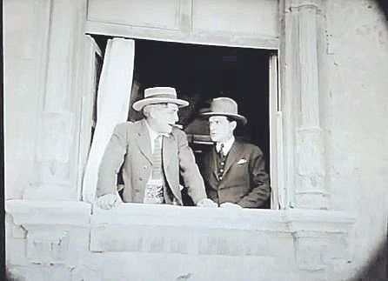
Escenario de película muda. Una de las ventanas renacentistas aparece en una escena de ‘El jefe político’, cinta dirigida en 1925 por el francés Andrè Hugon que ha sido recientemente recuperada. Familia Cirera

Decorado con fotos captadas por el abuelo Josep Cirera
En algunas paredes del hotel lucen fotografías de la isla de gran valor documental tomadas por Josep Cirera i Mas del Pla del Rei a finales del XIX y principios del XX y recuperadas hoy por su bisnieto. Hay fotos captadas desde Can Cirera, como la de unas monjas yendo a la Seu en una calle Palau Reial irreconocible o la de la Costa de n’Aderró sin el actual Palau March y con una Almudaina sin almenas.
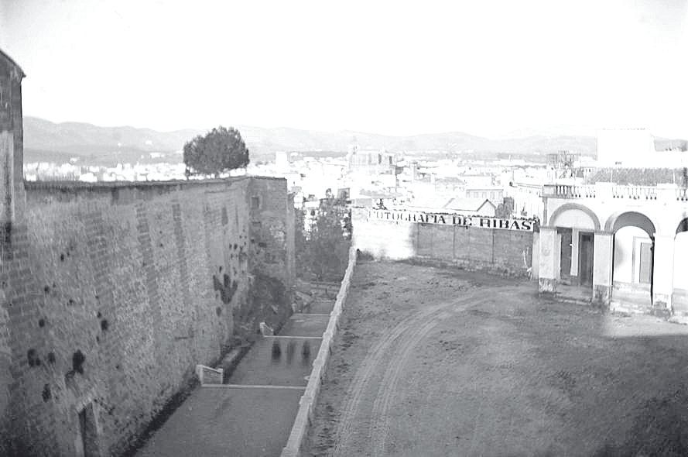
Decorado con fotos captadas por el abuelo Josep Cirera Familia Cirera

